Церемония награждения победителей пройдет в Концертном зале «Королевский» Останкинской телебашни 10 апреля 2017 г.
Адрес: Москва, ул. Академика Королева, дом 15, корп. 2
Как добраться:
станция метро "Алексеевская", далее трол. 9, 37 или марш. такси 61 до остановки "Улица Академика Королёва"
или
станция метро "ВДНХ", далее трол. 13, 15 до остановки "Экскурсионный корпус телебашни" или трол. 36, 73 до остановки "Улица Академика Королёва".
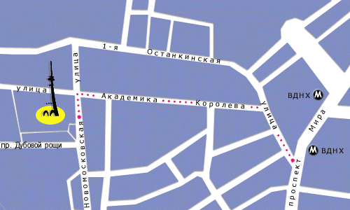
Подробная схема проезда и прохода к «Экскурсионному корпусу»

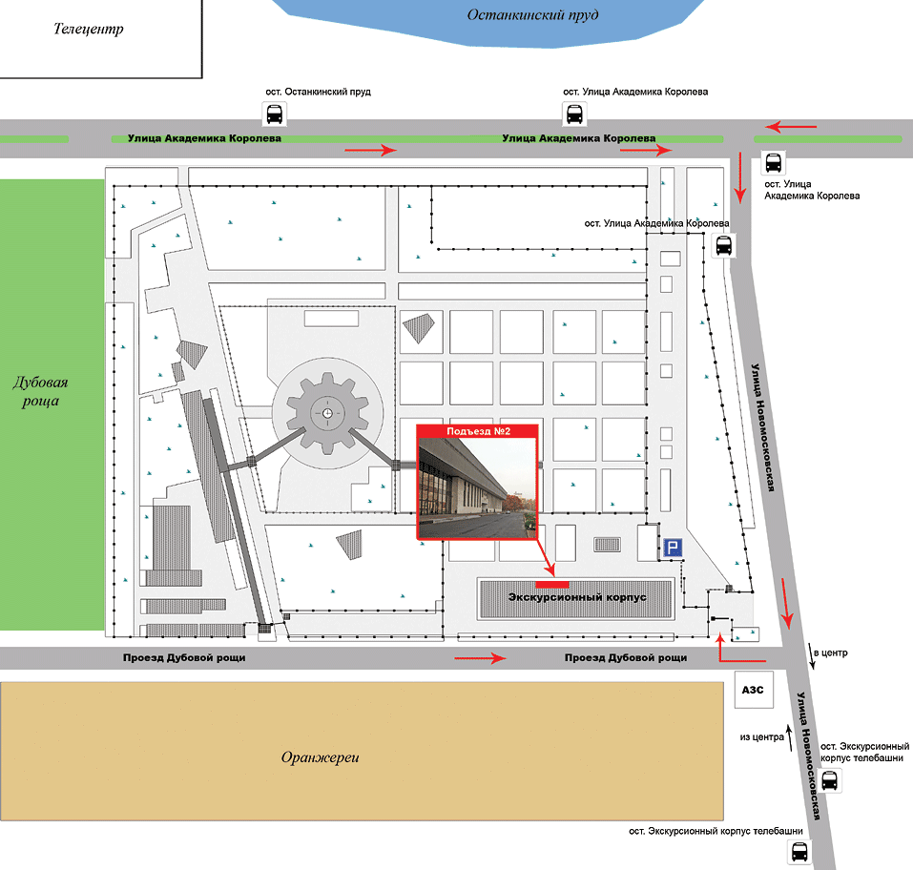

Встреча гостей с 14.00
14.00 – 14.30 Парад школьных СМИ («Звездная дорожка»)
14.30 – 14.50 Пресс-холл и зона гравитаций
14.50 – 15.00 Торжественное открытие
Начало награждения в 15.00 ч. Вход в концертный зал строго по пригласительным билетам. Участники, приезжающим только на церемонию награждения получат пригласительные билеты перед входом в зал у представителей оргкомитете конкурса.
19.00 – 20.00 Бал школьной прессы
Окончание мероприятий 20.30

